2024年度赤峰市松山区第七小学
公开报告

目 录

第一部分 单位概况
一、主要职能、职责
二、单位机构设置及决算单位构成情况
三、2024年度单位主要工作完成情况
第二部分 单位决算情况说明
一、收入支出决算总体情况说明
二、收入决算情况说明
三、支出决算情况说明
四、财政拨款收入支出决算总体情况说明
五、一般公共预算财政拨款支出决算情况说明
六、一般公共预算财政拨款基本支出决算情况说明
七、一般公共预算财政拨款项目支出决算情况说明
八、财政拨款“三公”经费支出决算情况说明
九、政府性基金预算财政拨款支出决算情况说明
十、国有资本经营预算财政拨款支出决算情况说明
十一、机关运行经费（公用经费）支出决算情况说明
十二、政府采购支出决算情况说明
十三、国有资产占用情况说明
十四、预算绩效情况说明
第三部分 名词解释
第四部分 决算公开联系方式及信息反馈渠道
第五部分 单位决算表
一、收入支出决算总表
二、收入决算表
三、支出决算表
四、财政拨款收入支出决算总表
五、一般公共预算财政拨款支出决算表
六、一般公共预算财政拨款基本支出决算明细表
七、一般公共预算财政拨款项目支出决算明细表
八、政府性基金预算财政拨款收入支出决算表
九、国有资本经营预算财政拨款收入支出决算表
十、财政拨款“三公”经费支出决算表
十一、机关运行经费支出、国有资产占用情况及政府采购支出信息表

第一部分 单位概况
一、主要职能、职责
1、正确贯彻执行党和国家的教育方针、政策、法规。建立健全学校各项规章制度，加强对学校各部门的管理。2、组织教育教学、各学科教研活动，保证教育教学质量。3、组织开展本校的教育教学科研和教育教学改革，负责对本校的教育教学具体业务管理及教研教改工作，全力推进素质教育实施。4、加强师资队伍建设，不断提高师资队伍水平。维护教职工利益，保障教职工合法权益，以教职工和学生的人生幸福和生命质量作为重点。5、组织做好学生招生入学、教师培训、学籍管理、学生管理，培养学生习惯。6、负责本校财务和各项维修护工程的管理，筹措资金，改善办学条件等工作。7、实施小学教育，促进基础教育发展。
二、单位机构设置及决算单位构成情况
1.根据单位职责分工，本单位内设机构包括（1）行政组织，承担学校的具体管 理职能，是学校职能的组织保证。校长是行政机构的核心，负责主持全面工作。（2）业务组织，以教导工作为中心，是学校工作的主体，承担教书育人的具体工作。包括校长，教导处，政教处等。（3）党群组织，包括党组织、教代会（职代会）、工会等。本单位无下属单位。
2.从决算单位构成看，本单位为赤峰市松山区教育局下设所属的二级单位。赤峰市松山区第七小学机构及人员基本情况：校本级及下设独立预算单位共有1家，其中：公益一类事业单位为1家。松山区第七小学编制人数86人，2024年实有在职人员80人，退休人员17人。设34个教学班，在校学生1699人。详细情况见表：
序号 | 单位名称 | 单位性质
1 | 赤峰市松山区第七小学 | 公益一类事业单位
三、2024年度单位主要工作完成情况
本学期，学校围绕“立德树人”根本任务，统筹推进教学、管理、服务等各项工作，现已顺利完成学期既定目标。 （一）教学工作：夯实质量，深化改革。1.教学任务圆满完成2.教研活动落地见效：多次开展集体备课、公开课、教学反思研讨会等活动，推动校本课程研发。（二）学生管理：精细服务，育人为本。1. 德育工作扎实推进：以“爱国、感恩、责任”为主题开展班会 2.安全管理常抓不放，被评为“校园安全示范校”，开展防溺水、交通安全、消防安全等主题教育，发放《假期安全告家长书》；制定假期实践作业清单，明确阅读、劳动、体育锻炼等任务要求，引导学生合理规划假期。（三）后勤与行政：强化保障，提升效能。1. 校园设施维护及时：完成教室多媒体设备、宿舍水电、运动器材等定期检修及时更换损坏部件，确保校园设施安全可用；对校园绿化进行修剪养护，优化校园环境。

第二部分 单位决算情况说明
一、收入支出决算总体情况说明
赤峰市松山区第七小学 2024年度收入、支出决算总计均为1389.15万元。与年初预算相比，收、支总计各增加9.21万元，增长0.67%，变动原因：主要教师增加，职称结构发生变化，工资保险等支出增加；与上年决算相比，收、支总计各增加248.69万元，增长21.81%。其中：
（一）收入决算总计1389.15万元。包括：
1.本年收入决算合计1389.15万元。与上年决算相比，增加248.69万元，增长 21.81%，变动原因：主要教师增加，职称结构发生变化，工资保险等支出增加。
2.使用非财政拨款结余（含专用结余）0万元。与上年决算相比，增加 0万元，增长 0%，变动原因：我单位不存在此项内容。
3.年初结转和结余0万元。与上年决算相比，增加0万元，增长0%，变动原因：我单位不存在此项内容。
（二）支出决算总计 1389.15万元。包括：
1.本年支出决算合计 1389.15万元。与上年决算相比，增加248.69万元，增长21.81%，变动原因：主要教师增加，职称结构发生变化，工资保险等支出增加。
2.结余分配0万元。结余分配事项：我单位不存在此项内容。与上年决算相比，增加0万元，增长0%，变动原因：我单位不存在此项内容。
3.年末结转和结余0万元。结转和结余事项：我单位不存在此项内容。与上年决算相比，增加0万元，增长0%，变动原因：我单位不存在此项内容。
二、收入决算情况说明
赤峰市松山区第七小学 2024年度本年收入决算合计1389.15万元，其中：
本年一般公共预算财政拨款收入1344.71万元，占96.80%；
本年政府性基金预算财政拨款收入0万元，占0%；
本年国有资本经营预算财政拨款收入0万元，占0%；
本年上级补助收入0万元，占0%；
本年事业收入0万元，占0%；
本年经营收入0万元，占0%；
本年附属单位上缴收入0万元，占0%；
本年其他收入44.44万元，占3.20%。
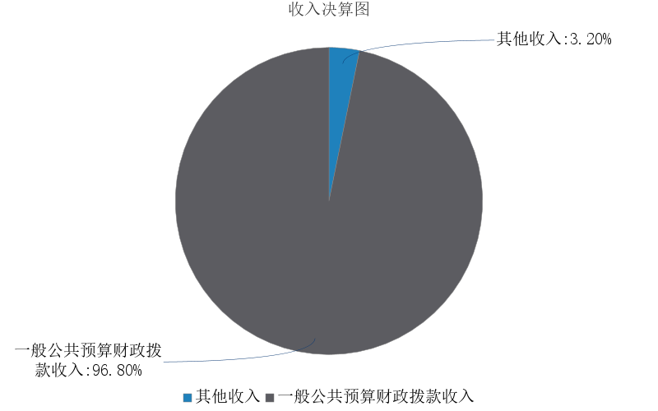
图1.收入决算图
三、支出决算情况说明
赤峰市松山区第七小学 2024年度本年支出决算合计1389.15万元，其中：
本年基本支出1389.15万元，占100.00%；
本年项目支出0万元，占0%；
本年上缴上级支出0万元，占0%；
本年经营支出0万元，占0%；
本年对附属单位补助支出0万元，占0%。
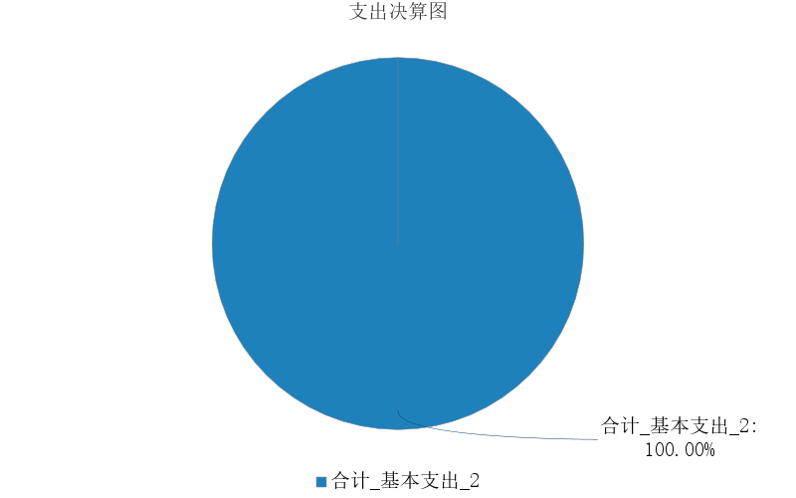
图2.支出决算图

四、财政拨款收入支出决算总体情况说明
赤峰市松山区第七小学 2024年度财政拨款收入、支出决算总计均为1344.71万元，与年初预算相比，收、支总计各减少35.24万元，下降2.55%，变动原因：主要原因是教师人数和结构变化，以2024年10月份工资为基础的测算数据，不够准确；与上年决算相比，收、支总计各增加204.25万元，17.91%，变动原因：主要是教师增加，职称结构发生变化，工资保险等支出增加。
五、一般公共预算财政拨款支出决算情况说明
赤峰市松山区第七小学 2024年度一般公共预算财政拨款支出决算1344.71万元。与年初预算1379.94万元相比，完成年初预算的97.45%。其中：
（一）教育支出（类）
教育支出类决算数为1,044.83 万元，与年初预算相比减少72.30万元。其中：
1．普通教育（款）小学教育（项）。年初预算1117.13万元，支出决算1,044.83万元，完成年初预算的93.52%。决算数与年初预算数的差异原因：年初预算按上一年10月工资标准核算，金额不准确，年初还有项目支出预算。
（二）社会保障和就业支出（类）
社会保障和就业支出（类）决算数为144.59万元，与年初预算相比增加5.85万元。其中：
1．行政事业单位养老支出（款）机关事业单位基本养老保险缴费支出（项）。年初预算91.62万元，支出决算119.88万元，完成年初预算的130.84%。决算数与年初预算数的差异原因：教师工资福利增加，保险增加。。
2．行政事业单位养老支出（款）机关事业单位职业年金缴费支出（项）。年初预算45.81万元，支出决算19.23万元，完成年初预算的41.98%。决算数与年初预算数的差异原因：年初预算按上一年10月工资标准核算各项保险，本年只有2位教师退休，此项预算有剩余。
3．其他社会保障和就业支出（款）其他社会保障和就业支出（项）。年初预算1.30万元，支出决算5.47万元，完成年初预算的420.76%。决算数与年初预算数的差异原因：人员变动导致此项经费增加。
（三）卫生健康支出（类）
卫生健康支出（类）决算数为55.71万元，与年初预算相比增加10.06万元。其中：
1．行政事业单位医疗（款）事业单位医疗（项）。年初预算45.64万元，支出决算55.71万元，完成年初预算的122.06%。决算数与年初预算数的差异原因：人员变动导致此项经费增加。
（四）住房保障支出（类）
住房保障支出（类）决算数为99.58万元，与年初预算相比增加21.16万元。其中：
1．住房改革支出（款）住房公积金（项）。年初预算78.43万元，支出决算99.58万元，完成年初预算的126.97%。决算数与年初预算数的差异原因：人员变动导致此项经费增加。
六、一般公共预算财政拨款基本支出决算情况说明

赤峰市松山区第七小学 2024年度一般公共预算财政拨款基本支出算1344.71万元，其中：
（一）人员经费 1184.59万元。主要包括：基本工资411.26 万元、津贴补贴105.66 万元、奖金72.36 万元、绩效工资294.01 万元、养老保险缴费119.88 万元、职业年金费19.23 万元、医疗保险缴费55.71 万元、其他社会保障缴费5.47 万元、住房公积金99.58 万元、对个人和家庭的补助支出1.44 万元等。
（二）公用经费160.12万元。主要包括：办公费25.35 万元、印刷费3.12 万元、水费3.69 万元、电费1.61 万元、邮电费1.85 万元、取暖费17.02 万元、物业管理费10.95 万元、维修（护）费74.71 万元、培训费2.38 万元、劳务费11.15 万元、其他交通费用2.00 万元、办公设备购置6.29 万元等。
七、一般公共预算财政拨款项目支出决算情况说明
赤峰市松山区第七小学 2024年度一般公共预算财政拨款项目支出决算 0万元，其中：
（一）工资福利支出 0万元。主要包括：基本工资、津贴补贴、奖金、伙食补助费、绩效工资、机关事业单位基本养老保险缴费、职业年金缴费、职工基本医疗保险缴费、公务员医疗补助缴费、其他社会保障缴费、住房公积金、医疗费、其他工资福利支出等。
（二）商品和服务支出 0万元。主要包括：办公费、印刷费、咨询费、手续费、水费、电费、邮电费、取暖费、物业管理费、差旅费、因公出国（境）费用、维修（护）费、租赁费、会议费、培训费、公务接待费、专用材料费、被装购置费、专用燃料费、劳务费、委托业务费、工会经费、福利费、公务用车运行维护费、其他交通费用、税金及附加费用、其他商品和服务支出等。
（三）资本性支出 0万元。主要包括：房屋建筑物构建、办公设备购置、专用设备购置、基础设施建设、大型修缮、信息网络及软件购置更新、物资储备、土地补偿、安置补助、地上附着物和青苗补偿、拆迁补偿、公务用车购置、其他交通工具购置、文物和陈列品购置、无形资产购置、其他资本性支出等。
八、财政拨款“三公”经费支出决算情况说明
（一）财政拨款“三公”经费支出总体情况说明。
赤峰市松山区第七小学 2024年度财政拨款“三公”经费全年预算 0万元，支出决算 0万元，完成预算的 0%。其中：因公出国（境）费全年预算 0万元，支出决算 0万元，完成预算的 0%；公务用车购置及运行维护费全年预算 0万元，支出决算 0万元，完成预算的 0%；公务接待费全年预算 0万元，支出决算 0万元，完成预算的 0%。2024年度一般公共预算财政拨款“三公”经费全年预算 0万元，支出决算 0万元，与预算差异原因：我单位不存在此项内容。
（二）财政拨款“三公”经费支出具体情况说明。
赤峰市松山区第七小学 2024年度财政拨款“三公”经费支出 0万元。因公出国（境）费支出 0万元，占 0%；公务用车购置及运行维护费支出 0万元，占 0%；公务接待费支出 0万元，占 0%。其中：
1.因公出国（境）费支出 0万元，全年出国（境）团组0 个，累计0 人次。与上年决算相比，增加0万元，增长0%，变动原因：我单位不存在此项内容。
2.公务用车购置及运行维护费支出0万元。其中：
（1）公务用车购置支出0万元。本年度使用财政拨款购置公务用车0 辆，开支内容：我单位不存在此项内容。与上年决算相比，增加0万元，增长 0%，变动原因：我单位不存在此项内容。
（2）公务用车运行维护费支出0万元。公务用车运行维护费主要用于按规定保留的公务用车的燃料费、维修费、过桥过路费、保险费、安全奖励费用等支出。截至2024年12月31日，使用财政拨款开支的公务用车保有量为0 辆。与上年决算相比，增加0万元，增长0%，变动原因：我单位不存在此项内容。
3.公务接待费支出0万元。其中：国内公务接待支出0万元，接待0 批次，0 人次，开支内容：我单位不存在此项内容；国（境）外公务接待支出0万元，接待0 批次，0 人次，开支内容：我单位不存在此项内容。与上年决算相比，增加 0万元，增长0%，变动原因：我单位不存在此项内容。
九、政府性基金预算财政拨款支出决算情况说明
赤峰市松山区第七小学 2024年度政府性基金预算财政拨款支出决算0万元。与上年决算相比，减少3.00万元，增长下降100.00%，变动原因：我单位上年度采用基金化债，本年不存在此项内容。
十、国有资本经营预算财政拨款支出决算情况说明
赤峰市松山区第七小学 2024年度国有资本经营预算财政拨款支出决算0万元。与上年决算相比，增加0万元，增长 0%，变动原因：我单位无国有资本经营预算财政拨款收、支、余。。
十一、机关运行经费（公用经费）支出决算情况说明
赤峰市松山区第七小学 2024年度公用经费支出决算204.56万元，与上年决算相比，增加 86.99万元，增长73.99%，变动原因：学生人数增、校舍老旧维修加导致运行经费增加 。其中，机关运行经费支出决算0万元。比上年决算相比，增加0万元，增长0%，变动原因：我单位类型为公益一类单位，无机关运行经费支出。
十二、政府采购支出决算情况说明
赤峰市松山区第七小学 2024年度政府采购支出总额19.27万元，其中：政府采购货物支出5.20万元、政府采购工程支出0万元、政府采购服务支出14.07万元。政府采购授予中小企业合同金额0万元，占政府采购支出总额的0%，其中：授予小微企业合同金额 0万元，占政府采购支出总额的0%；货物采购授予中小企业合同金额占货物支出金额的26.98%，工程采购授予中小企业合同金额占工程支出金额的0%，服务采购授予中小企业合同金额占服务支出金额的73.01%。
十三、国有资产占用情况说明
赤峰市松山区第七小学 截至2024年12月31日，本单位共有车辆0辆，其中：副部（省）级及以上领导用车0辆、主要负责人用车 0辆、机要通信用车 0辆、应急保障用车0辆、执法执勤用车0辆、特种专业技术用车0辆、离退休干部服务用车0辆，其他用车0辆；单价100万元（含）以上的设备（不含车辆）0台（套）。
十四、预算绩效情况说明
（一）预算绩效管理工作开展情况。
赤峰市松山区第七小学 根据预算绩效管理要求组织对2024年一般公共预算项目支出全面开展绩效自评，其中一级项目0个，二级项目0个，共涉及资金0万元，占一般公共预算项目支出总额的100%；政府性基金预算项目0个，其中，一级项目0个，二级项目0个，共涉及资金0万元，占应纳入绩效自评的政府性基金预算项目支出总额的100%。
（二）单位决算中项目绩效自评结果。
赤峰市松山区第七小学 2024年度在决算中反映0个一般公共预算项目，以及0个政府性基金项目，共0个项目的绩效自评结果。
（三）部门项目绩效评价结果。
我单位无项目绩效评价结果

第三部分 名词解释
一、财政拨款收入：从同级财政部门取得的各类财政拨款，包括一般公共预算财政拨款、政府性基金预算财政拨款、国有资本经营预算财政拨款。
二、上级补助收入：指事业单位从主管部门和上级单位取得的非财政补助收入。
三、财政专户管理教育收费：指缴入财政专户、实行专项管理的高中以上学费、住宿费、高校委托培养费、函大、电大、夜大及短训班培训费等教育收费。
四、事业收入：指事业单位开展专业业务活动及其辅助活动取得的收入。
五、经营收入：指事业单位在专业业务活动及其辅助活动之外开展非独立核算经营活动取得的收入。
六、附属单位上缴收入：指事业单位取得附属独立核算单位按照有关规定上缴的收入。
七、其他收入：取得的除上述财政拨款收入、上级补助收入、事业收入、经营收入、附属单位上缴收入等以外的各项收入。
八、使用非财政拨款结余（含专用结余）：指事业单位按照预算管理要求使用非财政拨款结余弥补收支差额的金额，以及使用专用结余安排支出的金额。
九、年初结转和结余：指单位上年结转本年使用的基本支出结转、项目支出结转和结余、经营结余。
十、结余分配：指单位按规定缴纳企业所得税以及从非财政拨款结余或经营结余中提取各类结余的情况。
十一、年末结转和结余资金：指单位结转下年的基本支出结转、项目支出结转和结余、经营结余。
十二、基本支出：指为保障机构正常运转、完成日常工作任务所发生的支出，包括人员经费和公用经费。
十三、项目支出：指在为完成特定的行政工作任务或事业发展目标所发生的支出。
十四、上缴上级支出：指事业单位按照财政部门和主管部门的规定上缴上级单位的支出。
十五、经营支出：指事业单位在专业业务活动及其辅助活动之外开展非独立核算经营活动发生的支出。
十六、对附属单位补助支出：指事业单位用财政拨款收入之外的收入对附属单位补助发生的支出。
十七、“三公”经费：指部门（单位）用财政拨款安排的因公出国（境）费、公务用车购置及运行维护费和公务接待费。其中，因公出国（境）费反映部门（单位）)公务出国（境）的国际旅费、国外城市间交通费、住宿费、伙食费、培训费、公杂费等支出；公务用车购置及运行维护费反映部门（单位）公务用车购置支出（含车辆购置税、牌照费）以及按规定保留的公务用车燃料费、维修费、过路过桥费、保险费、安全奖励费用等支出；公务接待费反映部门（单位）按规定开支的各类公务接待（含外宾接待）费用。
十八、机关运行经费：指行政单位和参照公务员法管理的事业单位财政拨款基本支出中的公用经费支出，包括办公及印刷费、邮电费、差旅费、会议费、福利费、日常维修费、专用材料及一般设备购置费、办公用房水电费、办公用房取暖费、办公用房物业管理费、公务用车运行维护费及其他费用等。
第四部分 决算公开联系方式及信息反馈渠道

本部门（单位）决算公开信息反馈和联系方式：
联系人：宋丽艳 联系电话：0476-5861886-

第五部分 部门（单位）决算表

见附件。

